文章编号（黑体加粗）：(2011) 01―01（编号用Times New Roman）
空2行（单倍行距）
页面设置：页边距 上：2cm(首页)、2.5cm(奇偶页), 下：1.6cm, 左: 2cm, 右: 2cm; 距边界: 页眉: 1.5cm, 页脚: 1.6cm 文档网格: 每行46个字, 每页49行
论文标题（不超过20字）：二号黑体加粗，居中

作者：四号楷体加粗，居中
（ 单位、地址、邮编，6号宋体，居中 ）

摘 要（小5宋加粗）：控制在200～300字，能使人脱离您的文章独立理解，摘要中不要出现“本文”的字样，也不要有引文号。（小5宋, 行距14磅）
关 键 词（小5宋加粗）：内容：小5宋
中图分类号：TU 443（Times New Roman） 文献标识码：A
空2行（固定值：12磅）

Tiltle in English（四号Times New Roman加粗）

Author
( Address,Postalcode )

Abstract（小5加粗）:，英文摘要和题名要准确规范，作者拼音和作者单位英译名要规范统一。（小5, 行距14磅）
Key words（同上）: soil（同上）。
注：文中所有英文字体均用Times New Roman

空1行，行距：单倍行距

1 一级标题4号宋体，顶格左排
作者需按排版格式与论文书写要求对自已的论文进行修改、排版，并将排版后的论文全文通过高质量软盘或E-mail发送至组委会，同时寄全文的激光打印稿2份，以便校核论文。
正文部分分两栏(等宽, 每栏22个字，栏间距2个字, 行距:16磅, 一级标题段前段后空0.5行, 行距16磅。其中文字为正体，变量、矢量字体倾斜，包括公式、图表)

1.1 二级标题（5号宋加粗，左齐）
正文
1.1.1 三级标题（5号宋，左齐）
（1）公式要求
公式编辑器中需定义的主要参数依次为：10.5, 6, 4.5。 公式编号右齐，单倍行距，公式变量用斜体，矢量、张量为斜体加黑;三角函数、双曲函数、对数、特殊函数的符号、圆周率$π$、自然对数底e、虚数单位i、j、微分符号d等均排正体。
第一次出现的公式符号需说明，如
$σ_{i}=\frac{P_{i}}{δ_{i}}\text{cos}α_{i}$ （1）
式中：$α_{i}$为接触面法线与作用力的交角。
（2）表格要求
表格采用三线表形式, 上下线为1磅, 次线为0.5磅, 表中字号为6号宋体，中、英文表名字号如表1，2。物理量应注明国际标准单位。

表1 中文表名（小5号宋体加粗，居中）
Table 1 英文表名（小5号， 居中）
方法 | 水平位移  / mm | 最大正弯矩  / kN·m | 最大负弯矩  / kN·m
等效支撑计算 | 12.7 | 918 | 544
薄壳有限元计算 | 13.2 | 915 | 612
实测 | 10.6

表2 初始应力测值与反演应力值的比较
Table2 Comparison between initial stresses and stresses got in the back analysis
（MPa）

实测  点号 |  | 有剥蚀 |  | 无剥蚀
实测  点号 |  | 实测值 | 反演值 | 实测值 | 反演值
1# | $$σ_{y}$$ | -2.940 078 | -2.933 090 | -2.959 973 | -2.959 840
1# | $$σ_{z}$$ | -1.214 175 | -1.224 910 | -1.113 686 | -1.114 050
1# | $$τ_{\text{yz}}$$ | -0.054 067 | -0.038 759 | -0.040 554 | -0.040 209
2# | $$σ_{y}$$ | -2.911 619 | -2.913 150 | -2.939 158 | -2.939 190
2# | $$σ_{z}$$ | -1.287 029 | -1.285 370 | -1.174 628 | -1.174 570
2# | $$τ_{\text{yz}}$$ | -0.040 637 | -0.029 257 | -0.030 542 | -0.030 281
3# | $$σ_{y}$$ | -2.895 888 | -2.902 190 | -2.927 690 | -2.927 820
3# | $$σ_{z}$$ | -1.329 857 | -1.320 570 | -1.210 195 | -1.209 890
3# | $$τ_{\text{yz}}$$ | -0.021 250 | -0.015 696 | -0.016 272 | -0.016 137

（3）插图要求
带坐标的图，一定要注明坐标轴物理量名称和国际标准单位，坐标标值线朝里，变量名用斜体，单位用正体，分隔符为“/”，如应力“$σ$/MPa”。图中字号为6号宋体, 中英、文图表名字号见图1，2。
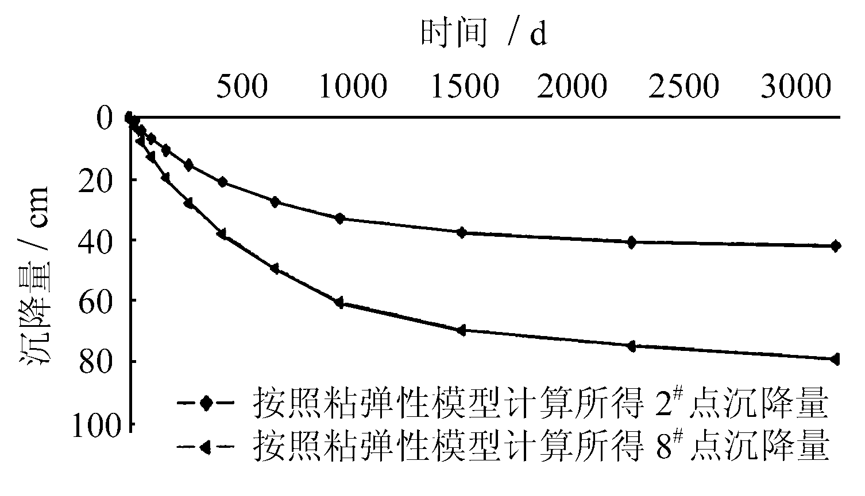
图1 (小5号宋体，居中)
Fig.1 （小5号）

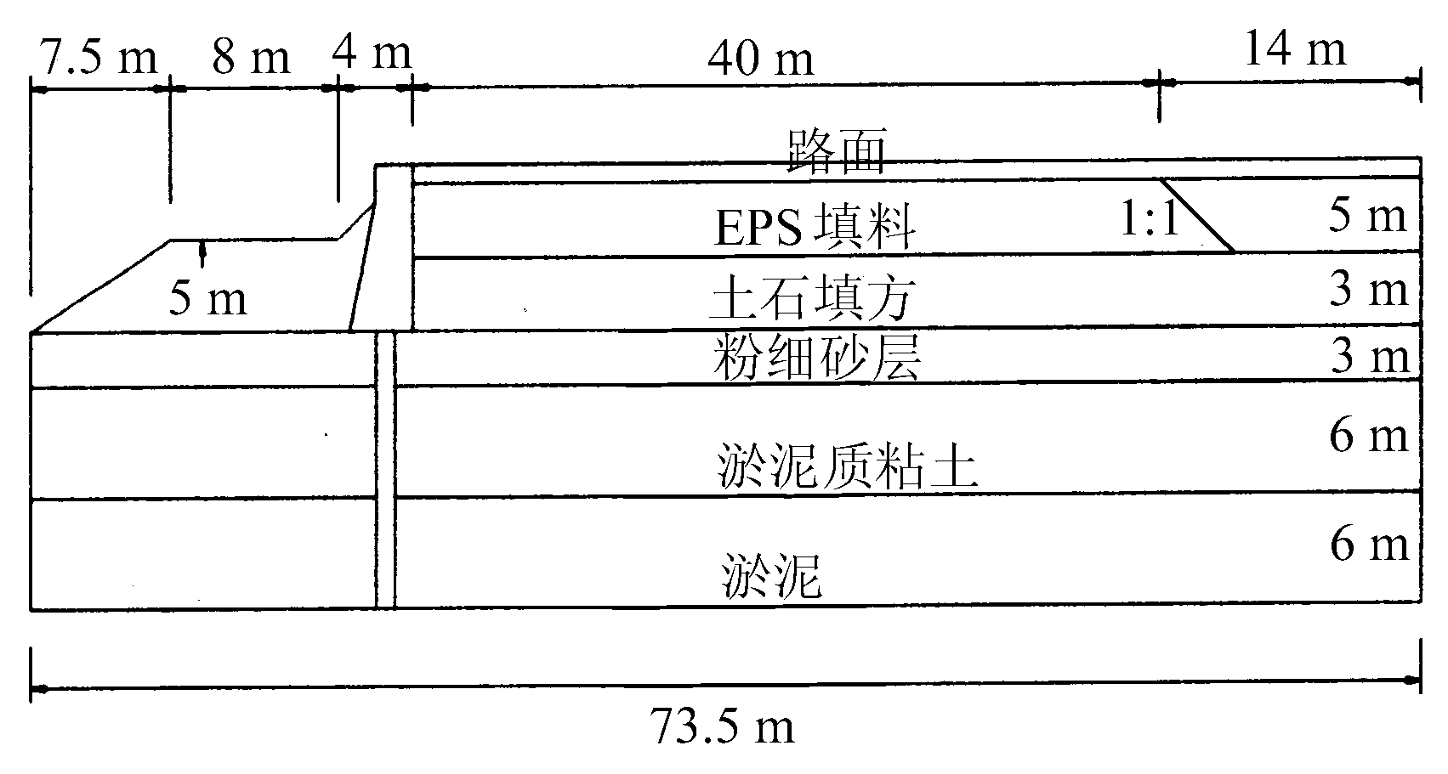
图2 (小5号宋体，居中)
Fig. (小5号，居中)

参 考 文 献(上下均空0.5行5号宋体加粗居中)

参考文献应在正文中标出，并按在文中出现的先后顺序依次编号，具体格式为(小5号宋)如下：

专著：
[1] 著者.（列3位，超过3人后加”等”). 专著名[M]. 出版地: 出版社, 出版年.
期刊:
[2] 作者名. 文题名[J]. 期刊名, 出版年, 卷(期): 起止页码。.
论文集:
[3] 作者名. 文题名[C]//论文集名, 出版地: 出版社, 年份.
学生论文:
[4] 作者. 文题名[博士(硕士或学博士)论文D]. 学校所在城市名: 所在学校名. 答辩时间（年）.
国际. 国家标准规范:
[5] 著者. 规范编号 规范名称[S]. 出版地：出版者，年份

注意：英文参考文献列全所有作者，英文期刊名、文题名等均不能用缩写。

附例：
参 考 文 献
- Matlock H S. Correlation for design of laterally loaded pile in soft clay[C]//Proceedings of 2nd Offshore Technology Conference. Houston: [s.n.], 1970.
- 王腾, 董胜, 冯秀丽. 土参数对桩基水平响应影响的研究[J]. 岩土力学, 2004, 25(增刊): 71－74.
WANG Teng, DONG Sheng, FENG Xiu-li. Study on influence of soil parameters on lateral response of pile foundations[J]. Rock and Soil Mechanics, 2004, 25(Suup.): 71－74.
- 杨克己, 韩理安. 桩基工程[M]. 北京: 人民交通出版社, 1992.
- 中华人民共和国水利部. GB/T50145-2007 土的工程分类标准[S]. 北京: 中国计划出版社, 2008.
- 叶万灵, 时蓓玲. 桩的水平承载力实用非线性计算方法——NL法[J]. 岩土力学, 2000, 21(2): 97－101.
YE Wan-ling, SHI Bei-ling. A practical nonlinear calculation method of pile’s lateral bearing capacity—NL method[J]. Rock and Soil Mechanics, 2000, 21(2): 97 －101.

